PANDUAN PENGGUNAAN SISTEM (USER MANUAL)
SIPKO — SISTEM PEMINJAMAN KENDARAAN OPERASIONAL
SMK NEGERI 1 SUBANG
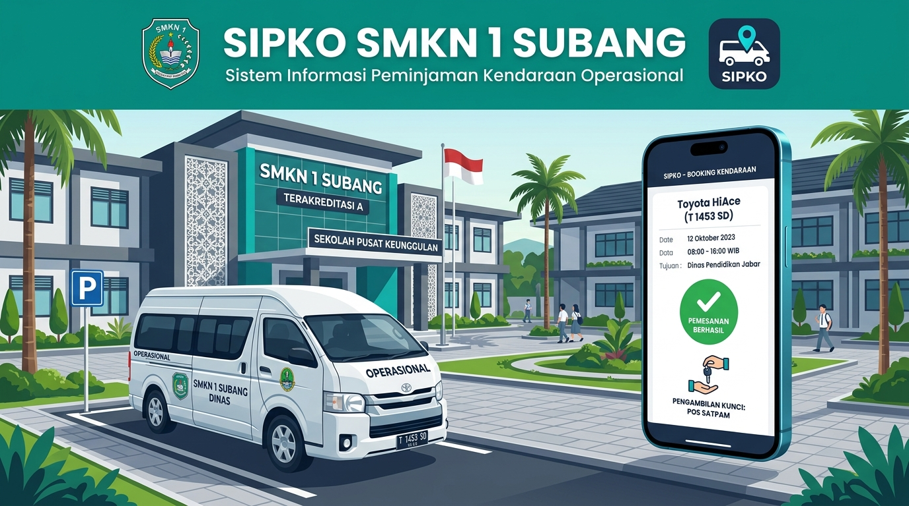
Ilustrasi: Aplikasi SIPKO — SMKN 1 Subang
Dokumen Resmi untuk Pemohon & Pejabat Penyetuju (Kepala Sekolah)
Versi 1.0 — Tahun 2026
Portal Web: https://sipko.smkn1subang.sch.id

BAB 1: MENGENAL APLIKASI SIPKO
SIPKO (Sistem Peminjaman Kendaraan Operasional) adalah aplikasi web resmi SMKN 1 Subang yang dirancang untuk mendigitalisasi seluruh alur peminjaman armada mobil dinas sekolah. Dengan sistem ini, seluruh proses pengajuan izin, persetujuan Kepala Sekolah, pemeriksaan fisik armada, hingga notifikasi WhatsApp dilakukan secara cepat, transparan, dan tanpa berkas kertas (paperless).
1.1 Keunggulan Utama SIPKO
- Mudah & Praktis: Pemohon dapat mengajukan permohonan pinjam mobil langsung dari HP/Laptop tanpa login akun khusus.
- Notifikasi WhatsApp Otomatis: Status persetujuan, kode booking, dan bukti pengembalian langsung dikirim ke WhatsApp pemohon dan Kepala Sekolah secara real-time.
- Pemeriksaan Kendaraan Digital: Foto kondisi fisik mobil dan angka speedometer (odometer) wajib diunggah di awal dan akhir perjalanan untuk menjaga keamanan dan akuntabilitas aset sekolah.
- Transparan & Terdokumentasi: Jadwal pemakaian kendaraan dapat dipantau bersama di kalender sistem sehingga tidak terjadi jadwal bentrok antar-kegiatan dinas.
1.2 Alur Singkat Peminjaman Kendaraan
Tahap | Aktor | Aksi yang Dilakukan | Status di Sistem
1 | Pemohon (Guru/Staf) | Isi form peminjaman via website | MENUNGGU_PERSETUJUAN
2 | Kepala Sekolah | Terima WA -> Tinjau & Klik Setuju | DISETUJUI
3 | Pemohon | Upload foto mobil & KM awal saat ambil kunci | SIAP_BERANGKAT
4 | Pemohon | Klik tombol 'Mulai Perjalanan' saat berangkat | SEDANG_DIGUNAKAN
5 | Pemohon | Upload foto mobil & KM akhir saat mengembalikan | MENUNGGU_PEMERIKSAAN_PENGEMBALIAN
6 | Admin Sarpras | Periksa fisik/odometer -> Selesai | SELESAI

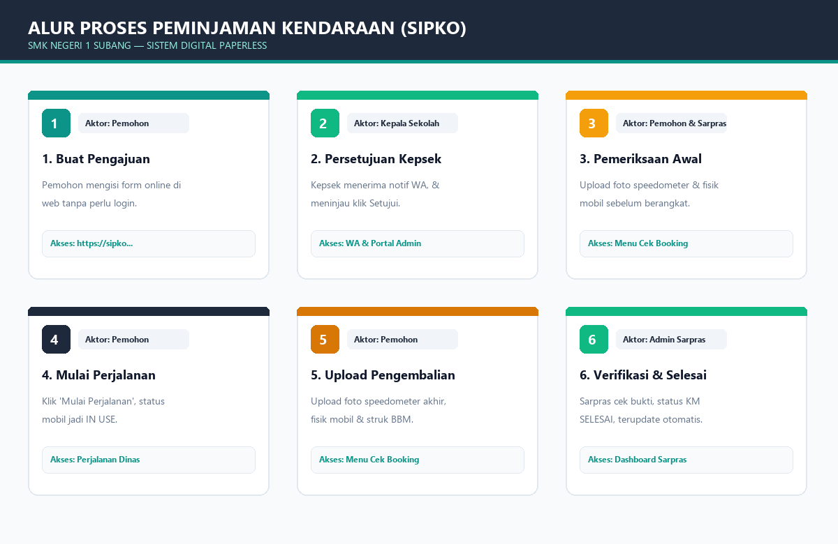
Ilustrasi: Diagram Infografis 6 Tahap Peminjaman Kendaraan di SIPKO

BAB 2: PANDUAN UNTUK PEMOHON (GURU & STAF)
Bab ini ditujukan bagi guru, wali kelas, ketua program keahlian, atau tenaga kependidikan yang ingin mengajukan permohonan peminjaman mobil dinas SMKN 1 Subang untuk tugas luar, dinas, lomba, atau kegiatan sekolah lainnya.
2.1 Langkah 1: Mengisi Formulir Pengajuan
1. Buka browser (Chrome / Edge / Safari) di HP atau Laptop Anda, lalu kunjungi:
👉 https://sipko.smkn1subang.sch.id
2. Pada halaman utama, klik tombol hijau bertuliskan '📝 Buat Pengajuan'.
3. Lengkapi formulir pengajuan dengan data yang sebenarnya:
Kolom Isian | Keterangan & Petunjuk Pengisian
Nama Lengkap * | Isi dengan nama lengkap pemohon beserta gelar (contoh: Drs. Ahmad Hidayat, M.Pd).
NIP / NUPTK | Nomor Identitas Pegawai (opsional jika honorer/staf khusus).
Jabatan & Unit Kerja * | Pilih jabatan (Guru / Pembina OSIS / Wakasek) dan Jurusan / Unit kerja Anda.
Nomor WhatsApp Aktif * | Wajib nomor WA aktif (contoh: 081234567890). Sistem akan mengirimkan notifikasi ke nomor ini.
Pilih Kendaraan * | Pilih mobil yang berstatus 'Tersedia' (Mobil Dinas 1, Mobil Dinas 2, Minibus, atau Pickup).
Tujuan Perjalanan * | Nama instansi/lokasi tujuan (contoh: Dinas Pendidikan Jabar / Gedung Sate).
Kategori Keperluan * | Pilih kategori yang sesuai (Dinas Luar, Lomba Siswa, Kunjungan Industri, Operasional Sekolah).
Waktu Berangkat & Kembali * | Pilih tanggal dan jam keberangkatan serta estimasi jam kembali ke sekolah.
Jumlah Penumpang | Estimasi jumlah rombongan yang ikut serta.

4. Periksa kembali seluruh data, lalu klik tombol 'Kirim Permohonan'.
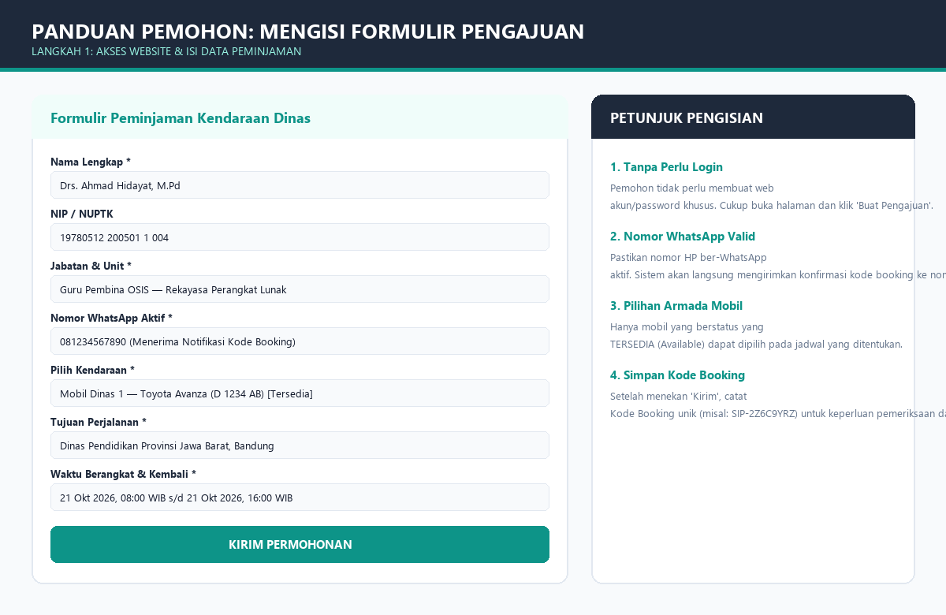
Ilustrasi: Panduan Pengisian Formulir Pengajuan Mobil Dinas
📌 PENTING DIINGAT: Catat atau screenshot Kode Booking unik Anda (contoh: SIP-2Z6C9YRZ). Kode ini juga akan otomatis dikirimkan oleh sistem ke nomor WhatsApp Anda.

2.2 Langkah 2: Notifikasi WhatsApp Real-Time
Setelah Anda mengirim pengajuan, sistem SIPKO otomatis mengirimkan notifikasi ke WhatsApp Kepala Sekolah dan pemohon. Anda tidak perlu mencetak surat pengantar fisik ke meja Kepala Sekolah.
Ketika Kepala Sekolah menyetujui, Anda akan langsung menerima pesan WhatsApp resmi dari SIPKO yang memberitahukan bahwa peminjaman mobil Anda telah DISETUJUI, lengkap dengan rincian mobil dan jadwal.
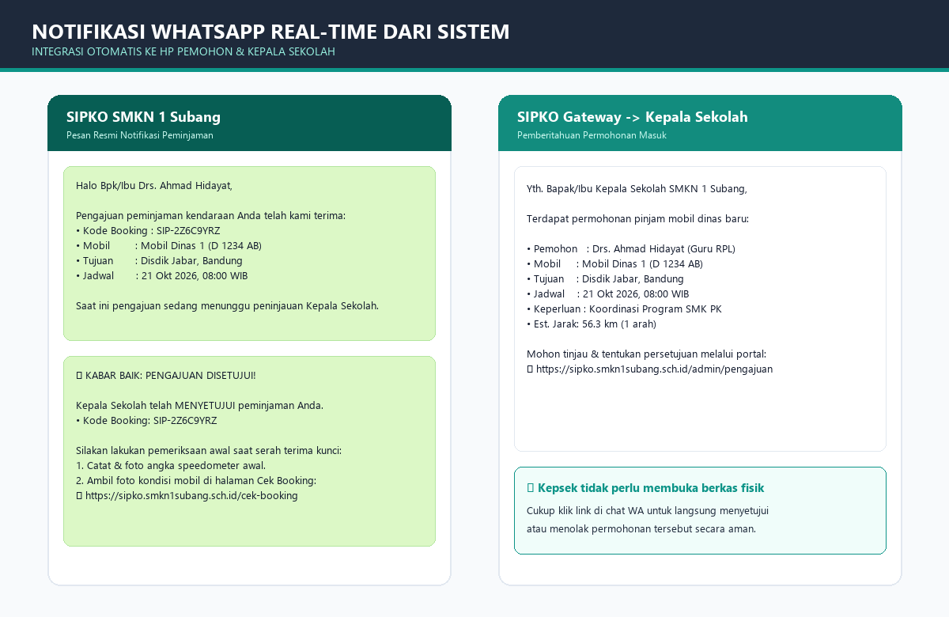
Ilustrasi: Tampilan Chat WhatsApp Notifikasi Kode Booking & Persetujuan
2.3 Langkah 3: Pemeriksaan Awal Sebelum Berangkat (Ambil Kunci)
Sebelum mobil dijalankan dan kunci diserahkan oleh petugas Sarpras, pemohon diwajibkan mendokumentasikan kondisi awal mobil:
1. Masuk ke menu '🔍 Cek Kode Booking' (https://sipko.smkn1subang.sch.id/cek-booking).
2. Masukkan Kode Booking Anda dan Nomor WhatsApp yang didaftarkan.
3. Klik tombol '📸 Upload Bukti Pemeriksaan Awal'. Lengkapi input:
- Kilometer Awal (Odometer): Ketikkan angka KM yang tertera di speedometer mobil saat itu (contoh: 93001).
- Foto Speedometer Awal: Ambil foto jelas pada speedometer yang memperlihatkan angka kilometer awal.
- Foto Kondisi Kendaraan (Minimal 3 Foto): Ambil foto interior depan, jok penumpang, dan bodi luar mobil untuk memastikan kebersihan mobil.
4. Klik tombol 'Kirim Bukti Awal'.
5. Saat rombongan hendak meluncur berangkat keluar gerbang, klik tombol '🚗 Mulai Perjalanan'. Status mobil akan berubah menjadi SEDANG DIGUNAKAN.
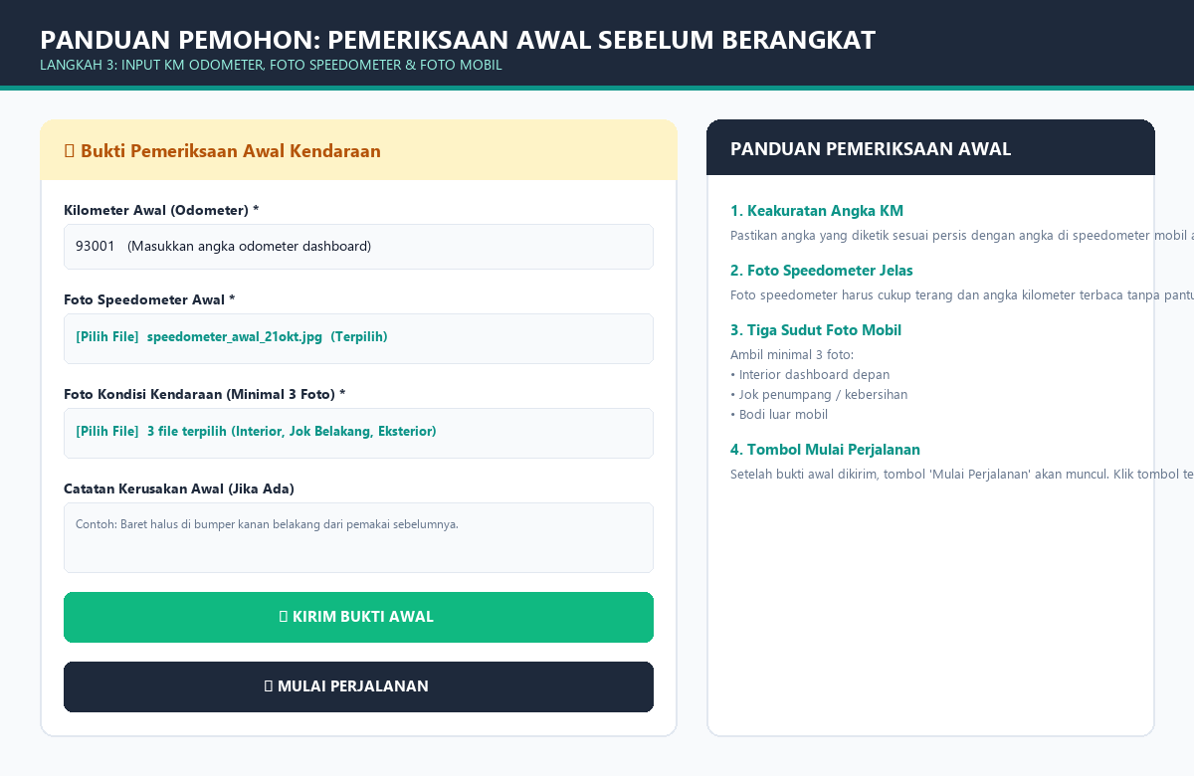
Ilustrasi: Langkah Upload Foto Odometer & Kondisi Fisik Mobil Awal

BAB 3: PANDUAN PEJABAT PENYETUJU (KEPALA SEKOLAH)
Bab ini adalah panduan ringkas bagi Kepala Sekolah atau Pejabat Berwenang yang bertindak sebagai approver untuk menyetujui atau menolak izin penggunaan mobil dinas sekolah.
3.1 Notifikasi WhatsApp Pengajuan Masuk
Setiap kali ada guru/staf yang mengajukan permohonan pinjam mobil, Kepala Sekolah akan langsung menerima pesan WhatsApp otomatis dari SIPKO dengan format ringkas yang berisi nama pemohon, mobil, tujuan, dan jam berangkat.
3.2 Langkah Login & Meninjau Permohonan
1. Kunjungi halaman login resmi: https://sipko.smkn1subang.sch.id/login
2. Masukkan akun Penyetuju:
• Email: kepsek@smkn1subang.sch.id
• Password: (password akun Anda)
3. Masuk ke menu '📝 Pengajuan & Persetujuan' di sidebar.
4. Klik pengajuan pemohon untuk melihat detail lengkap (pemohon, mobil, estimasi jarak KM, dan keperluan dinas).
5. Di bagian bawah formulir, tentukan keputusan:
- Tombol Hijau [✓ Setujui Pengajuan]: Permohonan diizinkan. Pemohon langsung menerima konfirmasi WhatsApp.
- Tombol Merah [✕ Tolak Pengajuan]: Permohonan ditolak (sertakan alasan penolakan pada kolom catatan).
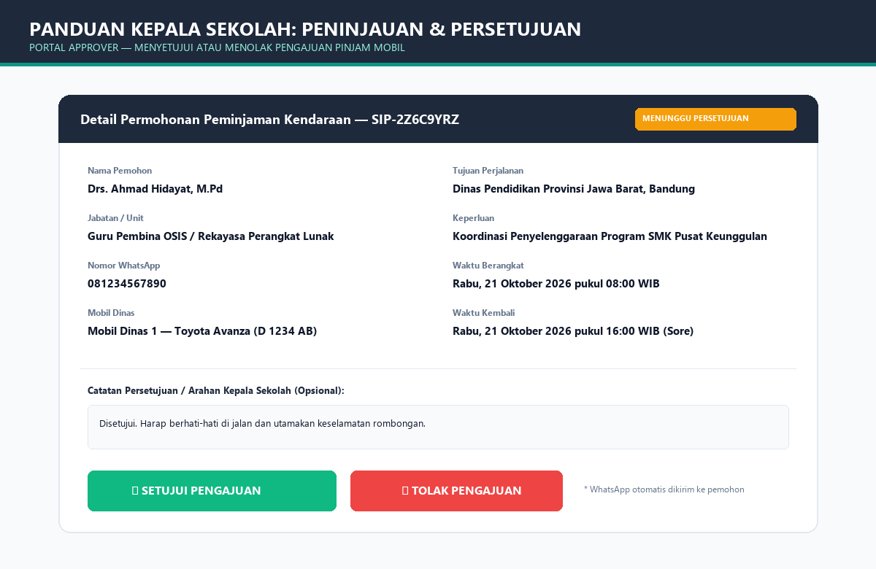
Ilustrasi: Halaman Tinjauan & Tombol Persetujuan Kepala Sekolah

BAB 4: PENGEMBALIAN & GRAFIK KM OTOMATIS
Setelah perjalanan dinas selesai, pemohon mengembalikan mobil dan mengunggah bukti pengembalian. Sistem secara otomatis menghitung jarak tempuh dan memperbarui grafik kilometer mobil.
4.1 Langkah Pengembalian oleh Pemohon
1. Buka kembali halaman Cek Booking Anda di web SIPKO.
2. Klik tombol '📋 Upload Bukti Pengembalian'.
3. Masukkan angka Kilometer Akhir (Odometer) terbaru.
4. Unggah foto speedometer akhir dan foto kebersihan fisik mobil.
5. Jika selama perjalanan dinas dilakukan pengisian BBM, unggah foto struk pembelian BBM SPBU.
6. Klik 'Kirim Bukti Pengembalian' dan serahkan kunci mobil ke staf Sarpras.
4.2 Pembaruan Otomatis Odometer & Grafik KM
Begitu admin Sarpras memverifikasi pengembalian, status booking menjadi SELESAI. Odometer kendaraan langsung terupdate secara real-time dan kurva grafik pemakaian di menu '📈 Grafik KM Kendaraan' serta Dashboard Admin otomatis bertambah sesuai jarak tempuh perjalanan.
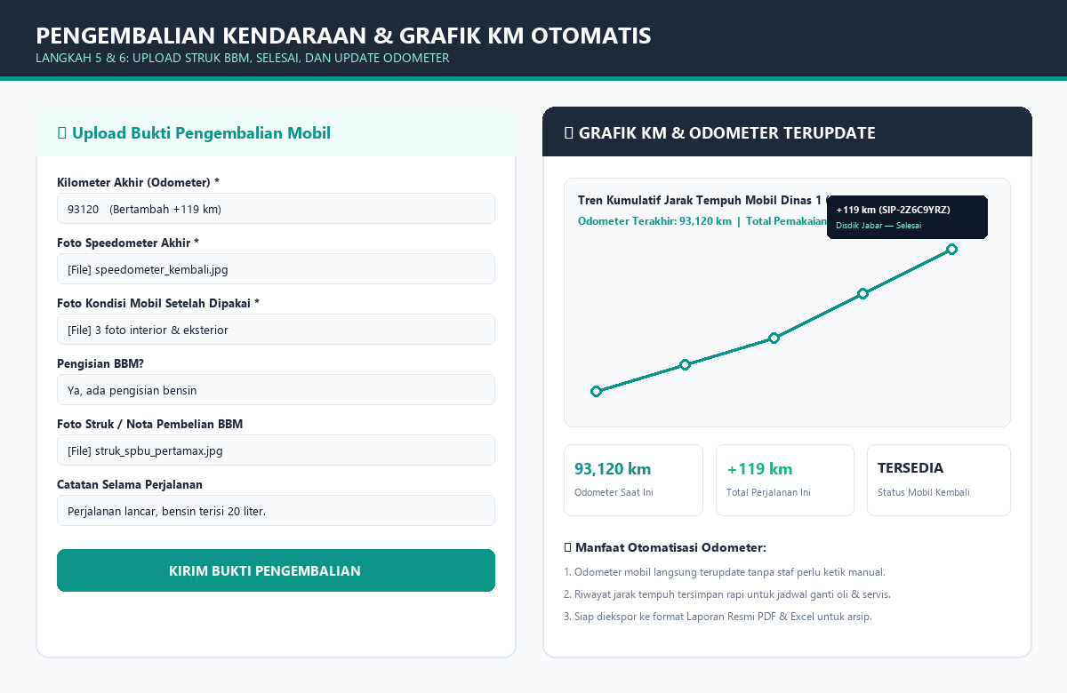
Ilustrasi: Tahap Pengembalian, Upload Struk BBM, dan Update Grafik KM Otomatis
BAB 5: TANYA JAWAB UMUM (FAQ)
Q: Bagaimana jika saya lupa atau kehilangan Kode Booking?
A: Cukup buka menu Cek Booking lalu masukkan nomor WhatsApp yang Anda gunakan saat mendaftar. Sistem juga menyimpan riwayat kode booking di chat WhatsApp Anda.
Q: Apakah pemohon harus membuat akun / password untuk meminjam mobil?
A: Tidak perlu. Pemohon cukup mengisi formulir di halaman utama. Akun dan password hanya diperuntukkan bagi Kepala Sekolah (Approver) dan Petugas Sarpras (Admin).
Q: Bagaimana jika saat perjalanan ada bensin habis atau ban bocor?
A: Catat kejadian pada kolom 'Catatan Insiden / Kendala' saat mengunggah bukti pengembalian dan simpan struk pengeluaran/bon bengkel untuk difoto pada form pengembalian.
Q: Berapa lama notifikasi WhatsApp terkirim setelah pengajuan?
A: Notifikasi WhatsApp dikirim secara instan (real-time dalam hitungan detik) ke nomor pemohon dan Kepala Sekolah setelah formulir dikirim.
Q: Ke mana saya harus menghubungi jika membutuhkan bantuan teknis?
A: Hubungi Tim IT / Helpdesk Sarpras SMKN 1 Subang melalui ruang Lab Komputer atau kontak WA Admin Sarpras.

